立项编号：
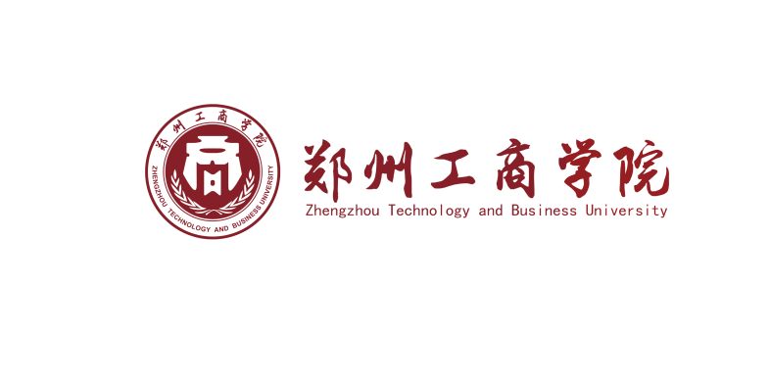

科 研 项 目
结 项 报 告
（“立德树人”“三全育人”
“特色发展”“应用型人才培养”专项课题）

课 题 名 称
课 题 主 持 人
主持人所在部门
填 表 日 期
相似性检测结果

科研处 制
2022年7月

（研究报告参考格式）

标题
（居中，黑体 小二，行间距1.45倍）
主持人：
团队成员：
（居中，楷体 四号，行间距1.45倍）

报告正文，5000字左右（首行缩进2字符，单倍行距）
一、XXXX（一级标题，首行缩进2字符，黑体 四号）
（一）XXXX（二级标题，首行缩进2字符，楷体 小四 加粗）
1.XXXX（三级标题，首行缩进2字符，仿宋 五号 加粗）
正文（首行缩进2字符，仿宋 五号）
图1 XXXX（居中，仿宋 小五 加粗）

内容提纲：
一、研究背景
二、研究目标与研究内容
三、研究方法和手段
四、研究结果、结论及分析
五、研究成果和成果社会反响
六、结论及其建议

